SREDNJA ŠKOLA „IVAN SELJANEC“ KRIŽEVCI
PRIPREMA ZA IZVOĐENJE NASTAVE

NASTAVNIK: Aleksandra Aleksa |  | PREDMET: Engleski jezik
Razredni odjel: 3.a prvi strani jezik | Datum: 09.11.2022. |  | Školska godina: 2022./2023.
Zanimanje: hotelijersko-turistički tehničar
Tema: Problems
Nastavna jedinica: For and against essay – razrada argumenata i debata (pisanje eseja, pisanje dijaloga i izrada videa za kraj)
Ishodi: SŠ (1) EJ A.3.5. Učenik piše dug strukturiran tekst koristeći se složenim jezičnim strukturama i stilom primjerenim komunikacijskoj situaciji.
SŠ (1) EJ A.3.3. Govori dug tekst koristeći se složenim jezičnim strukturama i stilom primjerenim komunikacijskoj situaciji.
SŠ (1) EJ B.3.2. Izražava se primjereno kontekstu i svrsi komunikacije
SŠ (1) EJ C.3.4. Koristi se različitim tehnikama kreativnoga izražavanja i prilagođava ih: kritički vrednuje postojeće i osmišljava nove ideje povezane s osobnim iskustvima i općim/stručnim sadržajima.
SŠ (1) EJ C.3.5. Koristi se različitim vještinama kritičkoga mišljenja i prilagođava ih: kritički vrednuje mišljenja, stavove i vrijednosti primjenjujući ih u rješavanju problemskih situacija i donošenju odluka povezanih s osobnim iskustvima i općim/stručnim sadržajima.

ARTIKULACIJA SATI

Prvi sat

Uvodni dio – Ponovimo pravila za pisanje eseja za i protiv koji se piše na državnoj maturi. Pravila smo detaljno prošli u drugom razredu. Učenicima kažem da su im kriteriji za ocjenjivanje eseja u grupi u Teamsima.

Glavni dio sata - Učenici pišu argumente za i protiv na temu : “Some people say that young people are forced to leave their country to succeed in life while others believe that one can find personal joy in their homeland.“ Učenicima je rečeno da trebaju navesti barem tri argumenta za ostanak u svojoj zemlji i barem tri za odlazak iz nje te svaki argument poduprijeti primjerom ili obrazloženjem.

Zaključni dio sata - Zajednički prolazimo argumente i raspravljamo o njima.

Drugi sat

Uvodni dio – Učenici prilikom ulaza u učionicu uzimaju jedan papirić. Tri su vrste: crveni, zeleni i žuti. Zatim im je rečeno da se podijele u dvije veće grupe, zelenu i crvenu. Troje učenika sa žutim papirićima biti će suci.

Glavni dio sata - Učenici formiraju dvije strane. Zelena grupa zagovarat će ostanak u rodnoj državi dok će crvena argumentirati zašto bi život bio bolji drugdje. Troje učenika sa žutim papirićima biti će suci i dobivaju palice koje će podići na kraju sata i opredijeliti se za jednu grupu te obrazložiti svoj izbor. Učenici imaju oko 15' da se međusobno dogovore koje će sve argumente izložiti i kojim će ih redoslijedom predstaviti. Svaki član grupe morat će govoriti i po potrebi odgovoriti na repliku druge grupe. Nakon isteka zadanog vremena učenici naizmjence izlažu svoje argumente te odgovaraju na replike.

Zaključni dio sata – Učenici suci podižu svoje palice i obrazlažu zašto je pojedina grupa zaslužila njihov glas. Za domaću zadaću učenici moraju napisati esej za i protiv na zadanu temu. Na kraju blok sata učenici dobivaju evaluacijski listić za samovrednovanje u kojem učenici ocjenjuju sebe i svoj rad na današnjem satu.
Evaluacijski listić:

Jasno mi je i mogu poučiti druge.   | Razumijjem, uspio sam/uspjela sam!
Još razmišljam…..   | Nisam siguran/sigurna da razumijem.
Potrebna mi je pomoć.   | Nisam razumio/ramumjela.

Rad kod kuće:
Dvije učenice pristale su napisati dijalog između majke i kćeri s ovom tematikom. Nakon što im je nastavnica nekoliko puta pregledala tekst i uvažila njihove promjene koje su ubačene kako bi dijalog bio vjerodostojniji i njima bliži, učenice su uz pomoć kolegice iz razreda snimile video uradak razgovora.

Kriteriji za ocjenjivanje eseja za i protiv:
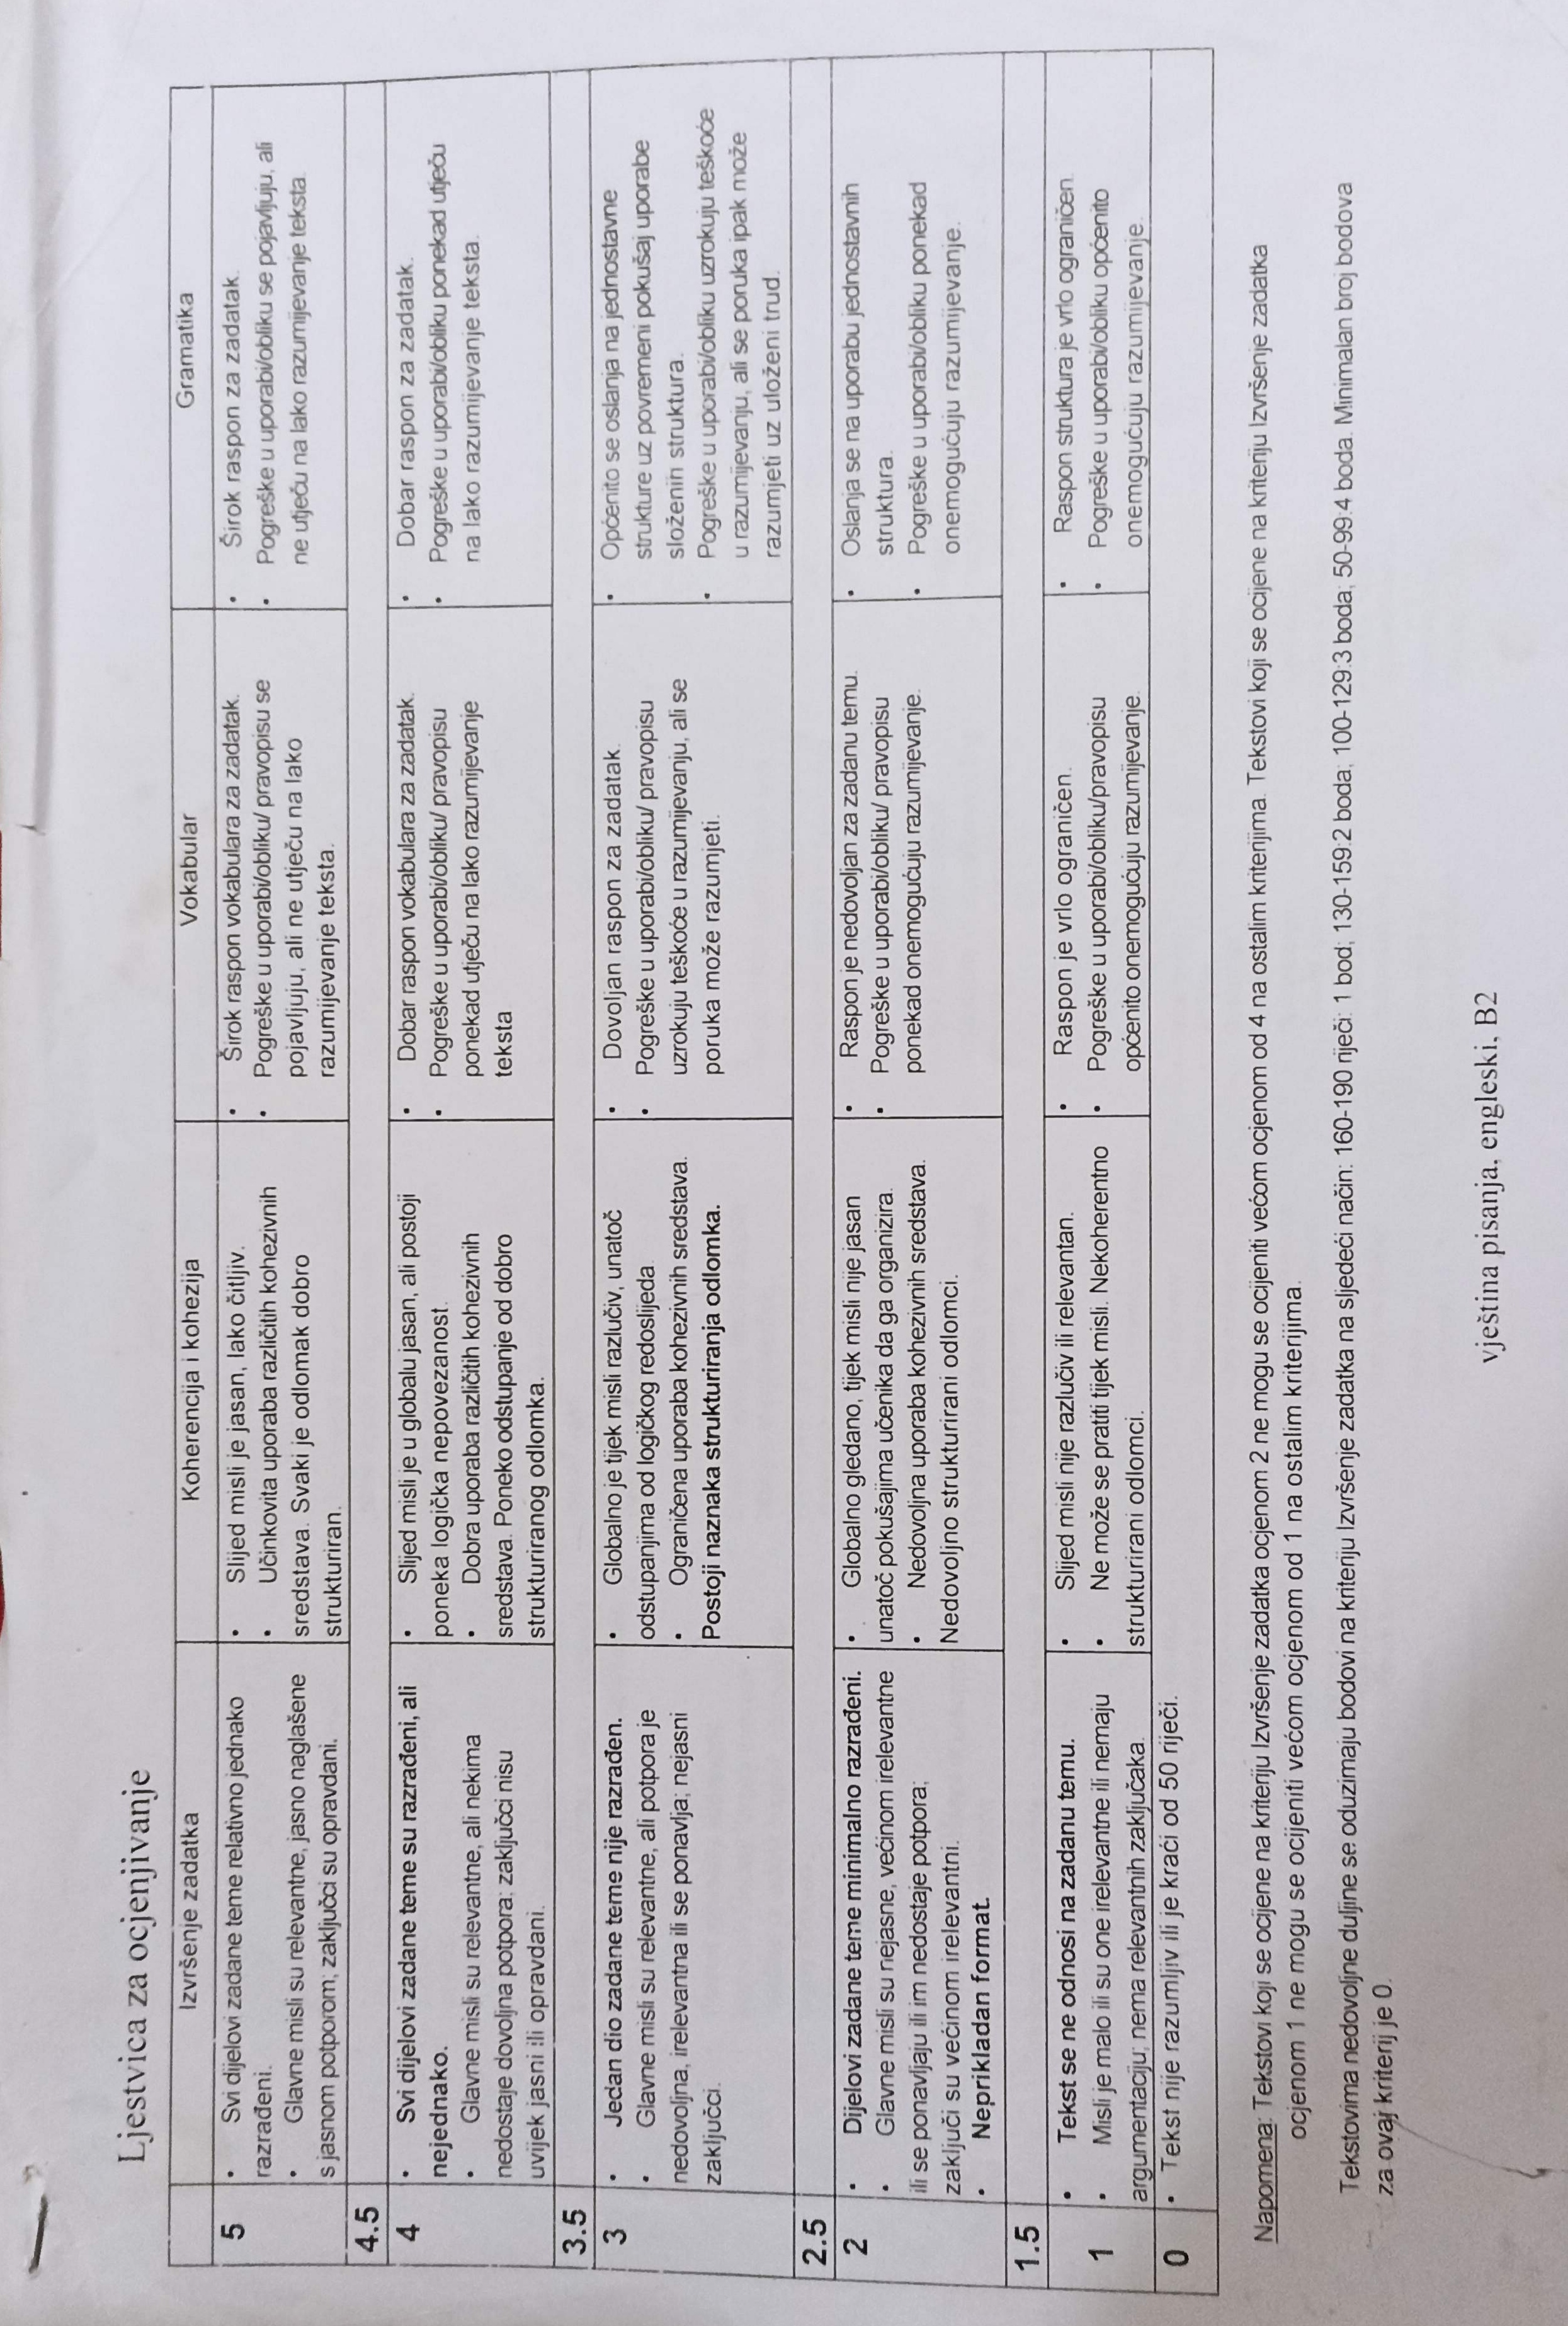
Transkript dijaloga između majke i kćeri  M: Hey mom.  A: Hi sweetie. Everything okey?  M: Yeah, I just need to talk to you about something.  A: Okey, shoot.  M:Sooo…you know that one time I stayed at my friend's house for a week?  A: Oo… that Clarissa girl? Yeah, I remember.  M: Well, it wasn'tt really Clarissa. It was Chris, actually.  A: WHAT?! Chris who?  M :Just a guy I met on Instagram. We talked for a bit, met face to face, liked each other and now we  are together.  A: You have a boyfriend? And you didn't tell me? When do I get to meet him?  M: Well you know he lives kinda far from here.  A: How far?  M: Italy far?  A: ITALY????!  But you told me Clarissa lives 20 minutes away. You are telling me you went all the way to Italy? I  can't belive this!  M: Yeah, don't be mad. When I was there it was really beautiful. The food was delicious, and half the  price we pay here. And people there were so nice and happy. And how could they not be? They work  less, they have more free time and are paid more.  A: What are you talking about? This is your home, as well as mine, and there is no place like it. We  also have delicious food here and great job opportunities, magnificent nature and clean water you  can drink directly out of tap.  M: Maybe, but I like Italy more so I am moving there.  A: Oh no, you are not going anywhere young lady. You are staying here with me.  M: But my boyfriend is there! He's already found me a great job with a bigger salary.  A: But you would have to leave me, your dad and all your friends behind. We won't be near when  you have a bad day, or when you are sick. Besides, who would you talk to when you are sad and want  a shoulder to cry on? God knows how long I would't see you.  • M: We'll have videocalls mum and I will be happier there. I will have my boyfriend there, a  great job and I already have some friends there. I'm pretty sure that I will meet plenty more,  at work and in private. And medical institutions there are way more organised than here. I  can get a doctor's appointment faster and get better sooner.  A: But you don't speak Italian.  M: Yeah, but I will soon catch up. It's not that hard. Look, I know Croatia is a beautiful country and it's  my home, but I want to expand my horizons. I'm not gonna be away forever, I will visit you as often  as I can.  Everything will be fine.  A: So there is no way I can talk you out of this?  M: No, mom, I really want to go. I think that will be best for me.  A: Okey honey, if that makes you happy then you can go. But I will miss you very much.  M: Thank you mom. I' ll miss you too. | Metode rada  1. usmeno izlaganje  2. diskusija  3. pisanje  Nastavna sredstva  - papirići u boji  - palice za glasanje  - bilježnica

